

Министерство образования Пензенской области

Государственное автономное профессиональное образовательное

Учреждение Пензенской области «Пензенской колледж информационных

и промышленных технологий (ИТ-колледж)»

**ОТЧЁТ**

по выполнению лабораторной работы №6  
по дисциплине «Разработка кода ИС»

Выполнил:

студент группы 18ИТ20

Хохлов Дмитрий

Преподаватель:

Жидкова К.О.

2020 г.

**Название:**

Работа с GIT

**Цель работы:**

Получить практические навыки по работе с GIT

**Ход работы:**

Я зашёл на GitHub, создал новый репозиторий:

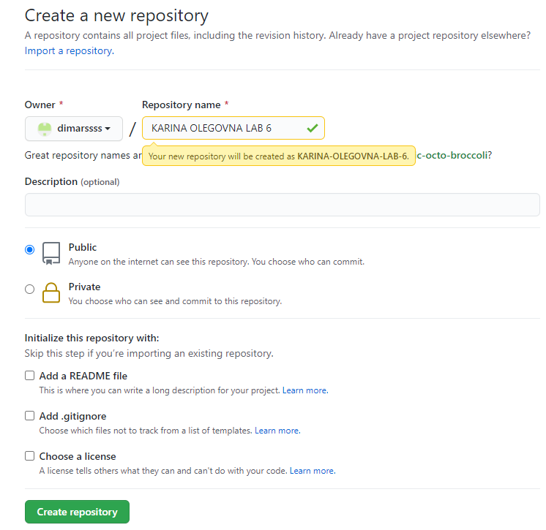

Рисунок 1 – Создание нового репозитория

Так выглядит мой профиль на GitHub: 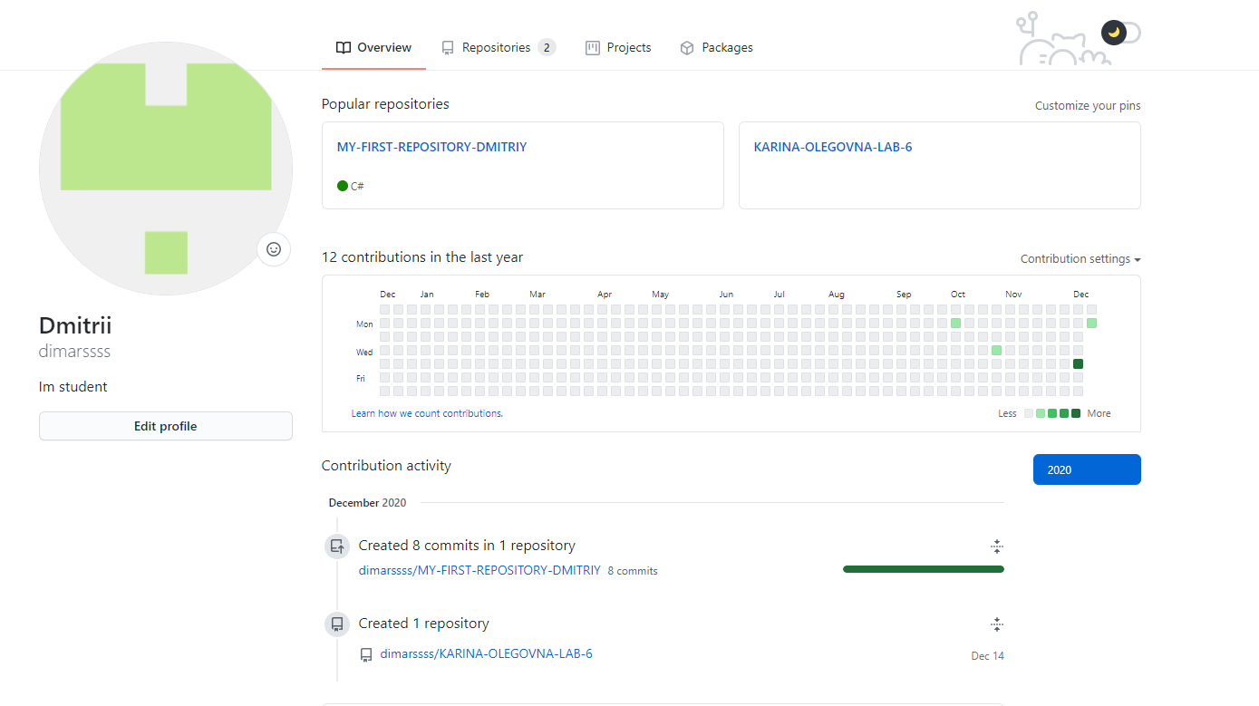

Рисунок 2 – Профиль пользователя GitHub

Залил лабораторную работу №6: 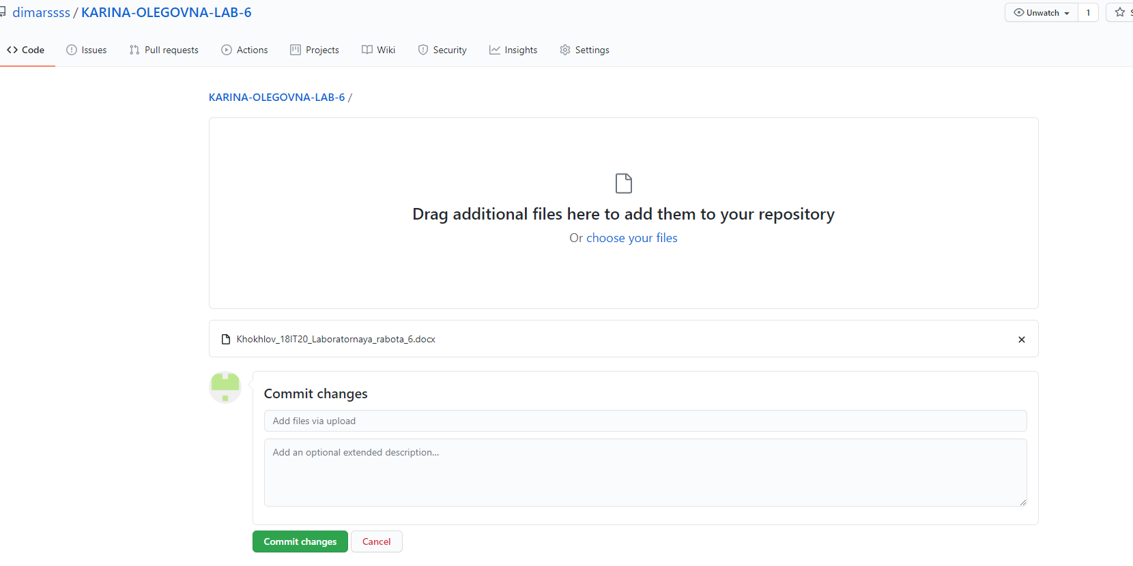

Рисунок 3 – Добавление нового файла (коммита) в репозиторий

Ссылка на репозиторий: https://github.com/dimarssss/KARINA-OLEGOVNA-LAB-6

**Вывод:**

Я получил практические навыки по работе с Git.